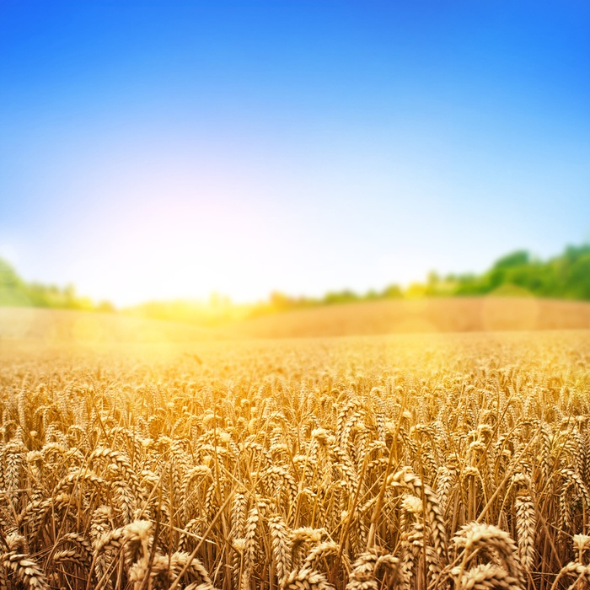

Уважаемыеколлеги!
сердечно поздравляем Вас
с Днем Работников Сельского Хозяйства и
Перерабатывающей Промышленности!

От всего сердца благодарим вас за важный труд!
Желаем вам, посвятившим свою жизнь родной земле,
благоприятной погоды, благодатной почвы,
высоких урожаев и достойной прибыли.
Работать так же упорно и самозабвенно, не опуская рук,
и искренне радоваться плодам своего труда.
Крепкого вам здоровья и радостного настроения,
хороших перемен в жизни и уверенности в завтрашнем дне!

С уважением,
ФГБУ «Управление «Омскмелиоводхоз»

